Listado insumos consumos básicos

N° | Producto | Cantidad | U.E.
1 | Papel fotocopia tamaño carta, ecológico o reciclado | 65 | Resma
2 | Toalla similar a wypall de 88 paños  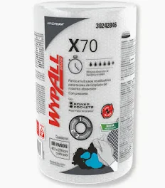  Foto referencial | 08 | Unidad
3 | Pilas tamaño triple A de alta duración | 60 | Unidad
4 | Pilas tamaño doble A de alta duración | 60 | Unidad
5 | Pilas tamaño C medianas, alta duración | 24 | Unidad
6 | Pila tamaño D grandes de alta duración | 06 | Unidad

